

ESCOLA: _________________________________________________________________

ALUNO (A): _______________________________________________________________

DATA: ___________________________________________________________________

ATIVIDADES

**Jogo:** Em busca da igualdade

**Materiais:**

• Um baralho

• 6 Fichas, duas com sinal de adição, uma com sinal de subtração, uma com sinal de multiplicação, uma com sinal de divisão e uma com sinal de igualdade.

• Ficha para registro das operações e pontuação dos jogadores

• Lápis

**Quantidade de jogadores:**

• Mínimo dois jogadores

• Cada jogador deverá ter sua ficha de registro

**Modo de jogar:**

• Neste jogo a carta de A sempre vale 1, o valete vale 11, a rainha 12 e o rei 13.

• Durante a partida, caso o jogador pegue um coringa ele poderá atribuir um número a sua carta e, com isso, vencer a partida.

• Embaralhe as cartas.

• Depois de embaralhar, deixe o monte de cartas na mesa com a face numérica virada para baixo.

• Antes que o jogo inicie, três cartas serão retiradas do monte (*essas três cartas não podem ser coringa, caso isso ocorra o coringa deve ser devolvido ao monte e outra carta selecionada). As duas primeiras cartas deverão formar uma adição, utilizando uma das fichas com sinal de adição e a ficha com sinal de igualdade. A terceira carta deverá ficar após o sinal de igualdade, dessa forma, teremos uma operação com resultado inconsistente. Observe o exemplo:

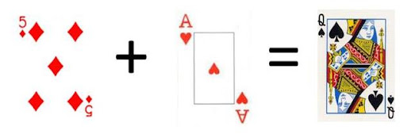

• Diante da inconsistência, o primeiro jogador retira uma carta do monte e verifica a possibilidade de pensar em uma operação com ela e com a carta posicionada após o sinal de igual, que torne verdadeira a igualdade entre as operações, nesse momento ele poderá usar as fichas de sinais para verificar suas possibilidades, caso a carta retirada não permita a igualdade com nenhuma das fichas de sinais, o jogador a descarta e passa a vez.

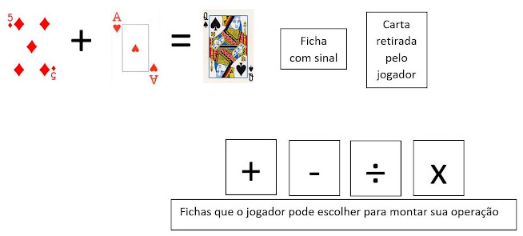

• Vence a partida o primeiro que encontrar uma carta que torne possível a elaboração de uma operação que conduza à igualdade. Cada partida vencida vale um ponto.

• Em casos de subtração e divisão, o jogador pode definir a posição dos números na operação que ele está tentando formar a igualdade.

* Cada jogador deverá ter sua ficha pessoal para anotar suas jogadas.

**Ficha de operações e pontuação:**

|  |  |  |  |
| --- | --- | --- | --- |
| Nome do jogador: | | | |
| Partidas | Cartas dispostas na mesa | Operação realizada com a carta retirada pelo jogador | Pontuação |
| 1º partida |  |  |  |
| 2º partida |  |  |  |
| 3º partida |  |  |  |
| 4º partida |  |  |  |

1) Observe a partida de Lucas e Gabriela:

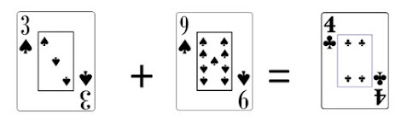

Em sua vez de pescar Lucas retirou a seguinte carta:

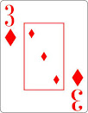

O que você acha que aconteceu com Lucas ao pescar essa carta? Marque uma das opções a seguir:

( ) Ele descartou a carta e passou a vez, pois nenhuma das operação que ele realizasse entre o três e o quatro conduziria a igualdade dos resultados.

( ) Ele optou pela adição.

( ) Ele optou pela subtração.

( ) Ele optou pela multiplicação.

( ) Ele optou divisão.

Veja como ficou o jogo na segunda rodada:

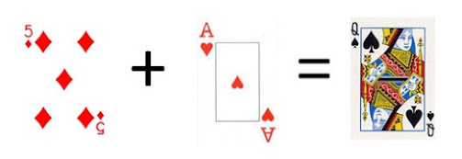

Observe a carta que Gabriela pescou em sua vez:

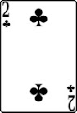

Marque a operação que Gabriela deve optar para vencer a partida:

( ) adição ( ) subtração ( ) multiplicação ( ) divisão

Observe a terceira partida:

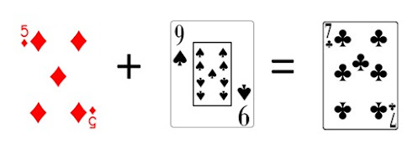

Em sua vez de pescar, Lucas retirou um coringa. Que números Lucas pode propor para o seu coringa para vencer a partida?